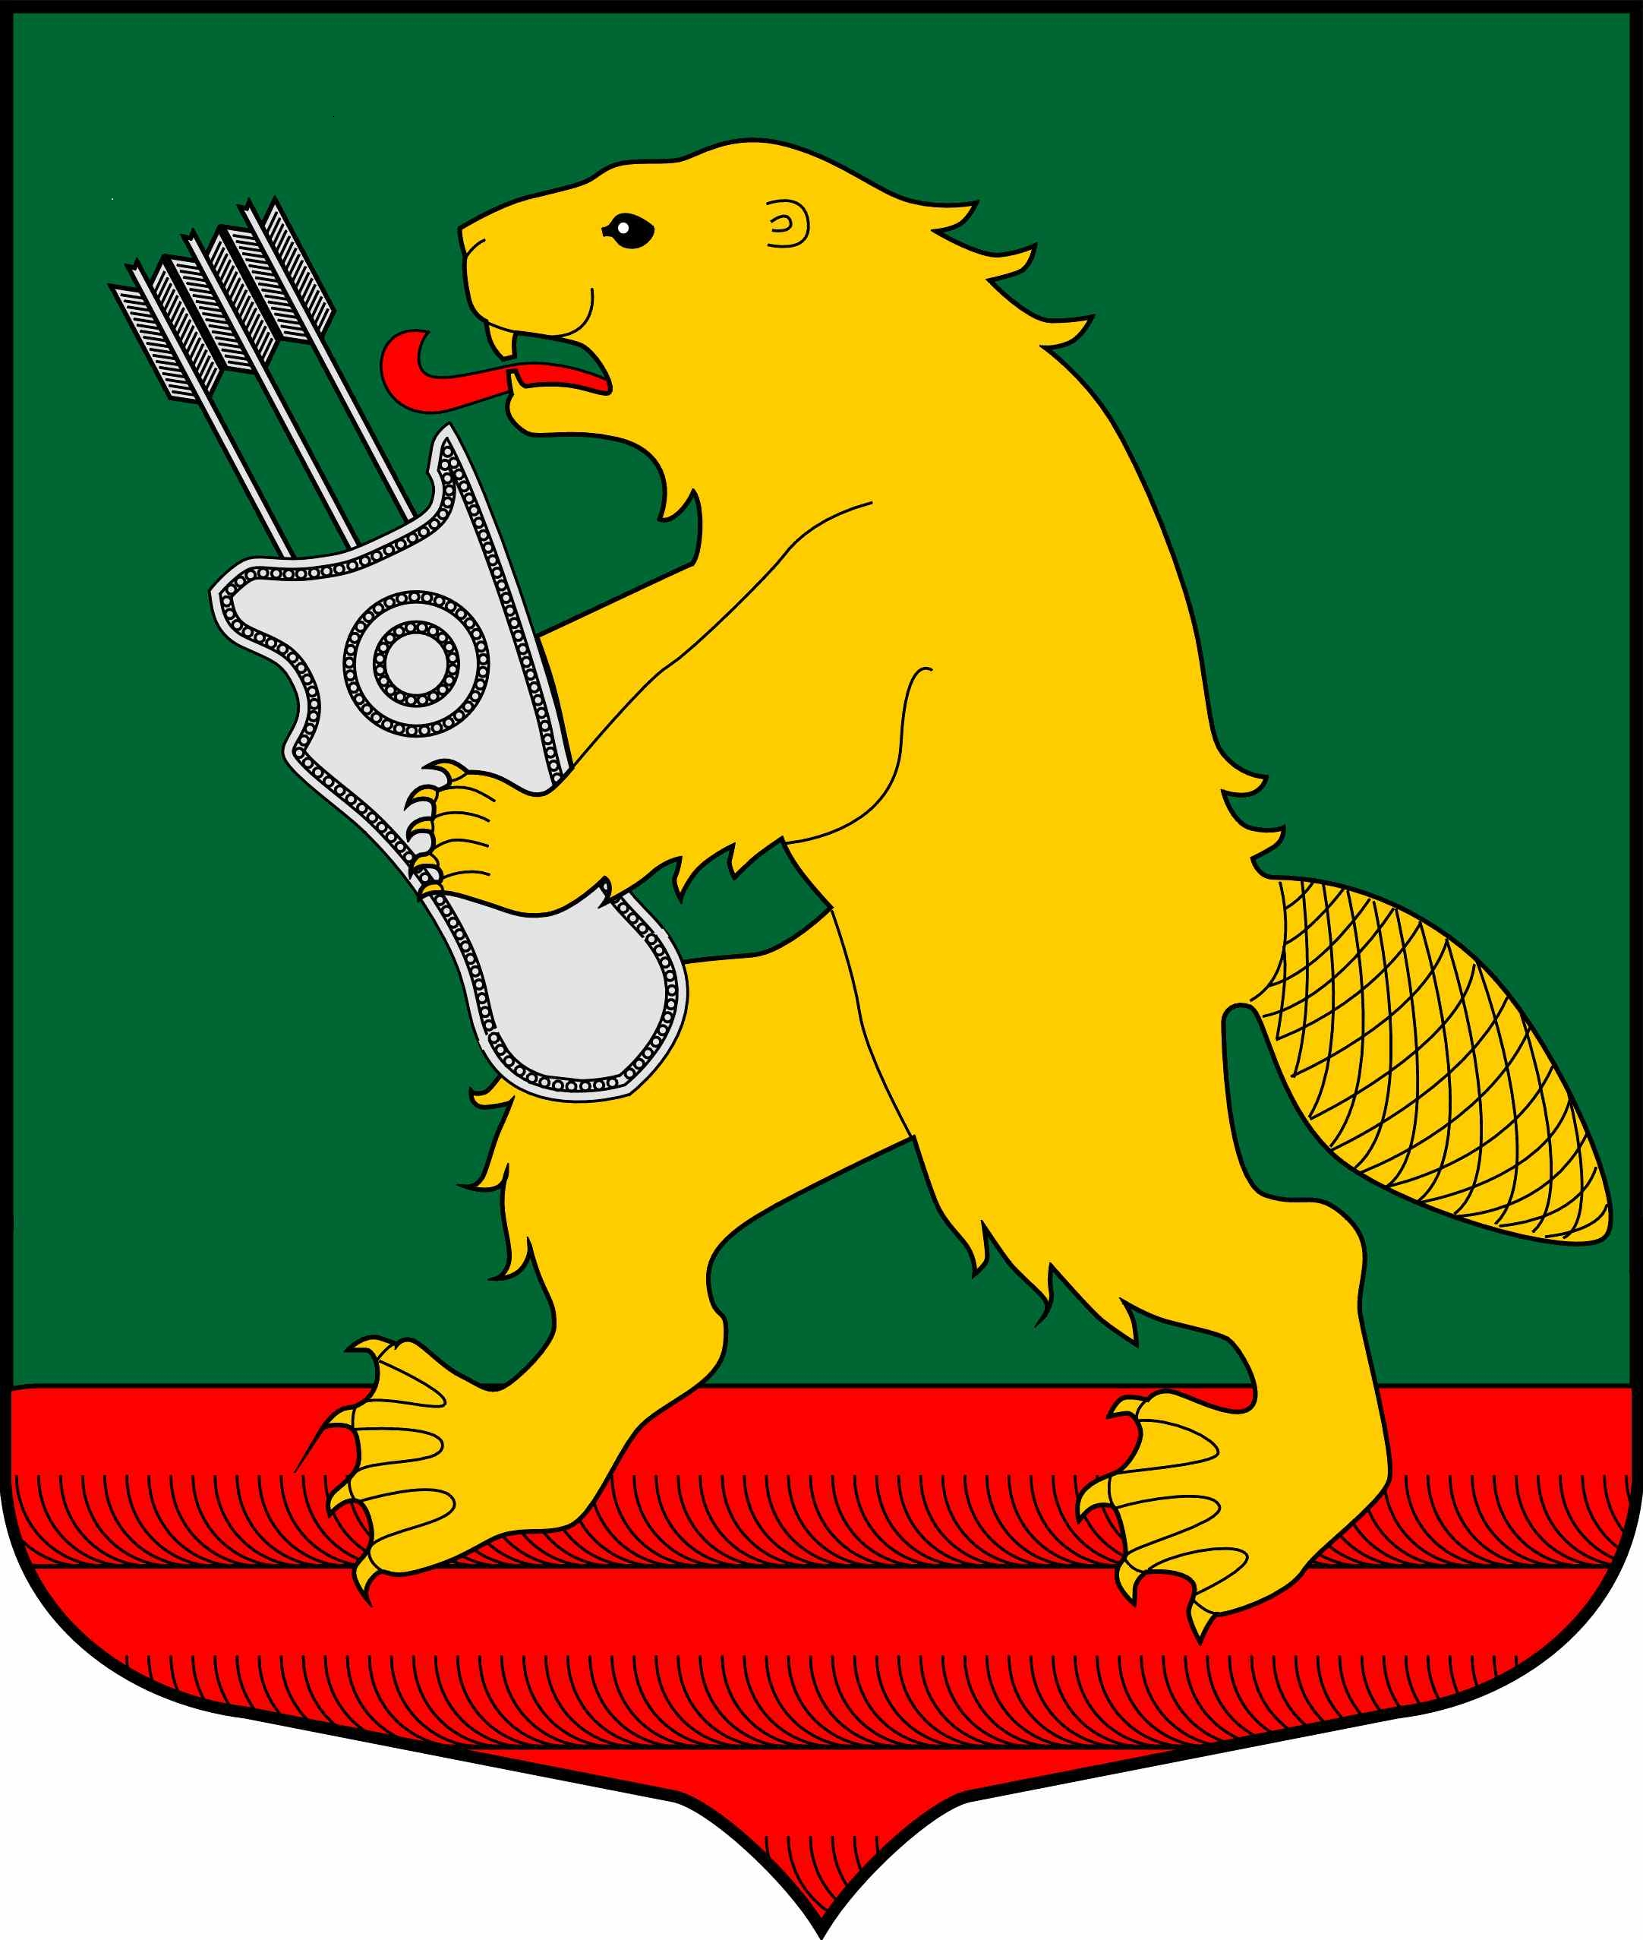
АДМИНИСТРАЦИЯ
МУНИЦИПАЛЬНОГО ОБРАЗОВАНИЯ
КОЛЧАНОВСКОЕ СЕЛЬСКОЕ ПОСЕЛЕНИЕ
ВОЛХОВСКОГО МУНИЦИПАЛЬНОГО РАЙОНА
ЛЕНИНГРАДСКОЙ ОБЛАСТИ

ПОСТАНОВЛЕНИЕ

с. Колчаново
Волховский муниципальный район, Ленинградской области

от 16 января 2025 года № 03

Об утверждении годовых нормативов обеспечения печным топливом на нужды отопления жилого помещения и стоимости его доставки на территории муниципального образования Колчановское сельское поселение
Волховского муниципального района Ленинградской области на 2025 год

Руководствуясь Федеральным законом от 06.10.2003 №131-ФЗ «Об общих принципах организации местного самоуправления в РФ», в соответствии с пунктом 2.6 постановления правительства Ленинградской области от 13.03.2018г № 78 «Об утверждении порядков предоставления мер социальной поддержки отдельным категориям граждан и признании утратившими силу отдельных постановлений Правительства Ленинградской области», пунктом 2.13 постановления Правительства Ленинградской области от 18.07.2023г №506 « О денежной компенсации части расходов на приобретение топлива и (или) баллонного газа и транспортных услуг по их доставке участникам специальной военной операции и членам их семей», в целях предоставления денежной компенсации части расходов на приобретение печного топлива и транспортных услуг по его доставке отдельным категориям граждан, а также участникам специальной военной операции и членам их семей, имеющим место жительства или место пребывания на территории Ленинградской области в домах, не имеющих центрального отопления и (или) газоснабжения, администрация

постановляет:
- Утвердить годовые нормативы обеспечения печным топливом на нужды отопления жилого помещения и стоимости его доставки на 2025 год согласно Приложению.
- Направить данное постановление в ЛОГКУ «Центр социальной защиты населения» Ленинградской области.
- Настоящее постановление вступает в силу со дня его официального опубликования.
- Контроль за исполнением настоящего постановления оставляю за собой.

Глава администрации С.А. Смирнов

Исполнитель: Игнатьева Елена Николаевна, тел.: 8(81363)39-221

Приложение 1
к постановлению главы администрации
МО Колчановское сельское поселение
от 16 января 2025 года № 03

- Годовые нормативы обеспечения печным топливом на нужды отопления
жилого помещения на 2025 год на территории МО Колчановское сельское поселение Волховского муниципального района Ленинградской области:
  - дрова:
- для одиноко проживающих граждан – 8,25 куб.м (предельный) на одного человека;
- для семей, состоящих из двух человек (граждан, проживающих вдвоем), - 5,25 куб.м (предельный) в расчете на одного человека;
- для семей состоящих из трех и более человек (граждан, проживающих совместно с двумя и более лицами) -4,50 куб.м (предельный) в расчете на одного человека;
1.2. уголь:
- для одиноко проживающих граждан -3,60 тонны (предельный) на одного
человека;
- для семей, состоящих из двух человек (граждан, проживающих вдвоем),
- 2,30 тонны в расчете на одного человека;
- для семей, состоящих из трех и более человек (граждан, проживающих
совместно с двумя и более лицами) -2,00 тонны (предельный) в расчете на
одного человека.
- Цены на доставку печного топлива, используемые для расчета денежной
компенсации на приобретение печного топлива:
2.1. дрова: 329,80 (Триста двадцать девять) рублей 80 копеек за 1куб.м.
2.2. уголь: 4350 (четыре тысячи триста пятьдесят) рублей 00 копеек за 1 тонну.

